

实 验 报 告

（ 2024 / 2025学年 第1学期 ）

课程名称 | 软件工程理论与实践
实验名称 | 实验 1:软件需求规格说明书的设计和撰写
实验时间 | 2024 | 年 | 10 | 月 | 16 | 日
指导单位
指导教师

学生姓名 |  | 班级学号
学院(系) | 物联网学院 | 专 业 | 网络工程

实验名称 |  | 实验1：软件需求规格说明书的设计和撰写 |  |  |  |  | 指导教师
实验类型 |  | 上机 |  | 实验学时 |  | 4 | 实验时间 |  |  | 2024.10.16
- 实验目的
1. 熟练掌握软件需求规格说明书的编制
2. 学会软件的可行性分析
3. 学会绘制用例图
4. 学会绘制UML活动图（泳道图）
5. 学会绘制ERD图
6. 学会绘制类图
二、实验环境(实验设备)
1. 每位学生配备计算机一台
2. 计算机需安装文字处理系统（word）、绘图软件（visio）或UML建模工具（ArgUML）等
三、实验内容
为满足毕业论文工作的要求，南京邮电大学教务处需要你公司开发一套本科毕业设计（论文）网上选题系统。作为一名软件公司的项目主管，你与学校教务处经过反复交流以后，明确了系统的基本需求，请你编制一份《南京邮电大学本科毕业设计（论文）网上选题系统需求说明书》。

1. 系统需求概述
南京邮电大学本科毕业设计（论文）网上选题系统旨在为教务处、教师和学生提供一个便捷、高效的选题平台，优化传统选题流程，减少人工操作的错误。
系统主要目标是：
- 提高选题效率：支持在线选题、审核、确认，减少手工流程。
- 确保选题透明和公平：学生可以实时查看题目状态，教师和教务可以全程监控。
- 提升用户体验：操作简单、界面友好，方便不同用户群体使用。
④ 信息安全：保护师生数据，防止未经授权访问和信息泄露。
核心功能：
- 学生模块：查看题目、提交申请、跟踪状态。
- 教师模块：发布题目、审核申请、管理学生分配。
- 教务模块：监督整个选题过程，生成统计报表。
- 选题模块：教师发布题目后学生进入选题模块选题。
系统将基于Web技术开发，支持多设备访问，并使用数据库存储选题数据。目标是保证高并发时系统稳定、响应快速，同时确保信息的准确性和安全性。

2. 可行性分析
2.1技术可行性（使用现有的技术能实现这个系统吗?）
使用现有的技术完全可以实现本科毕业设计（论文）网上选题系统。系统可以基于以下技术开发：
- 开发语言：Java、Python等主流语言，支持Web应用开发。
- 数据库：MySQL、MongoDB 等关系型数据库能高效管理数据。
- 前端技术：HTML5、CSS3、JavaScript 等技术可提供良好的用户体验。
- 框架支持：如Django、Spring Boot等开发框架可以简化开发流程，提高系统稳定性。
⑤ 部署方式：系统可部署在云服务器上，如阿里云、腾讯云，确保系统高并发时的稳定运行。
现有的技术完全能够支持该系统的实现，并保证功能的稳定性和安全性。

2.2经济可行性（这个系统的经济效益能超过它的开发成本吗?）
系统的开发成本主要包括：
- 人力成本：系统开发团队的薪资（项目经理、开发人员、测试人员等）。
- 硬件及云资源成本：服务器租用费、数据库服务费用等。
③ 后续维护费用：系统运维、升级、故障排查等。
但从长期来看，系统的投入将为学校带来显著经济效益：
- 减少纸质流程和手工管理带来的成本（如表单打印、人工汇总数据）。
- 提高工作效率，减少因信息不对称和操作失误造成的损失。
③ 优化选题流程，提高学生和教师的满意度，间接提升学校形象。
因此，该系统的经济效益可以在几年内覆盖开发成本。

2.3操作可行性(系统的操作方式在这个用户组织内行得通吗?)
系统的设计符合学校教务处、教师和学生的工作流程：
- 用户界面简单易懂：教师和学生能够快速上手使用，不需要复杂的培训。
- 在线平台支持灵活操作：师生可以随时随地登录系统查看和操作选题。
- 集成学校现有流程：系统可与学校的学籍系统对接，方便数据同步。
④ 通知与提醒机制：确保师生及时获取选题状态信息，减少错过申请的情况。
因此，该系统的操作方式在学校内部完全可行，并能有效提高选题工作的效率

3. 初步用例图（老师、学生、管理员）

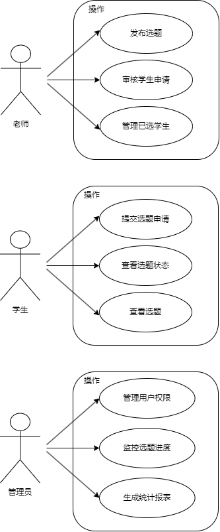

图1初步用例图

4. 补充用例的UML活动图（以学生登录并进行选题为例）
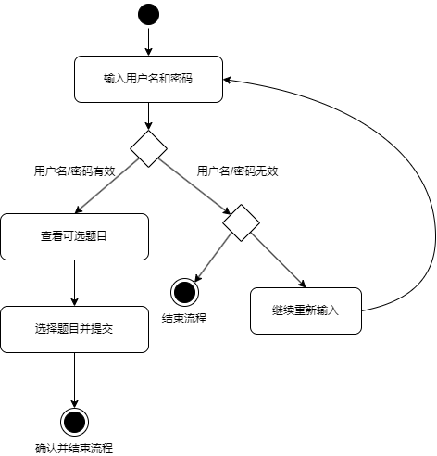
图2 UML活动图
5. 类图（教师类、学生类、管理员类、课题类为例）
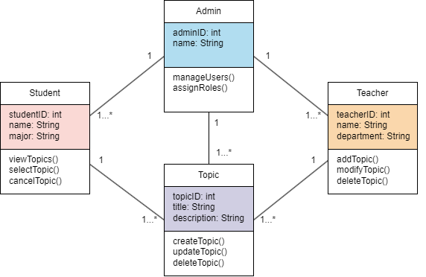
图3 类图
6. 实体关系图（ERD-以学生、课题、教师为例）
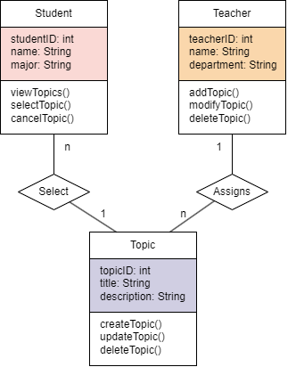
图4 实体关系图
成 绩 |  |  | 批阅人 |  |  |  |  | 日 期

